东北大学考试试卷（B，闭卷）
学院 班级 学号 姓名
总分 | 一 | 二 | 三 | 四 | 五
…………………………………………密……………………………封……………………线……………………线………………………………

2023—2024 学年秋季学期
课程名称：工程力学
得分：
一. 选择题 （每题2分，共10分）
3. 空间力对点的矩（2分）
空间力对点的矩的作用效果取决于：力矩的大小、转向和力矩作用面方位。（1分）大小: 力矩作用面内，力F与力臂的乘积；转向: 力矩作用面内，力F使物体绕O点的转动方向；作用在力矩作用面。
4. 力螺旋（2分）
由一个力和一个力偶组成的力系, 并且力垂直于力偶的作用面。（1分）
F'R与MO同方向时，称为右螺旋； F'R与MO反向时，称为左螺旋。（1分）
5. 速度瞬心（2分）
在刚体平面运动中，平面图形内速度等于零的点

1. 在曲线运动中，( A )反映点的速度方向改变的快慢程度，它的大小等于点的速度平方除以曲率半径。
A．法向加速度 B．科氏加速度 C．切向加速度 D．角加速度
2. 点的运动中，矢径的矢端曲线就是动点的 ( D )。
A．速度图线 B．加速度图线 C．轨迹切线 D．运动轨迹
3. 在任意截面的任意点处，正应力与切应力的夹角为（A ）。
A．90° B. 45° C. 0° D. 任意角
4. 以下哪种假设不属于材料力学的基本假设 ( D )。
A．均匀性假设 B. 各向同性假设 C. 连续性假设 D. 平面假设
5、‎图示阶梯杆AD受到三个集中力作用，设AB、BC、CD段的横截面面积分别为A、2A、3A，则三段杆的横截面上（B ）。
A. 轴力相等，应力相等
B. 轴力不等，应力相等
C. 轴力不等，应力不等
D. 轴力相等，应力不等

得分：
三. 简答题（ 每题3分，共12分）

1.简要说明杆件变形的四种基本形式。（3分）
扭转，弯曲，拉压，剪切
2. 简要说明同平面内力偶的等效定理。（3分）
定理：在同一平面内的两个力偶，如果力偶矩相等，则两力偶彼此相等
推论1：力偶可在其作用面内任意移转，而不改变它对刚体的作用。力偶对刚体的作用与力偶在其作用面内的位置无关。
推论2：只要保持力偶矩的大小和力偶的转向不变，可以同时改变力偶中力的大小与力偶臂的长短，对刚体的作用效果不变。
力偶的臂和力的大小都不是力偶的特征量，力偶矩才是力偶作用的唯一量度。
3. 简要说明平面任意力系向作用面内一点简化。（3分）
平面任意力系向作用面内任一点O简化，可得一个力和一个力偶。（1分）
力为力系的主矢，大小与简化中心无关，但作用线通过简化中心；（1分）
力偶为力系对O点的主矩，作用点任意，但大小一般与简化中心有关。（1分）4. 简述质点系的动量定理，并说明什么条件下质点系动量守恒。（3分）
答案：质点系动量的增量等于作用于质点系的外力元冲量的矢量和（或质点系动量对时间的导数等于作用于质点系的外力的矢量和；在某一时间间隔内,质点系动量的改变量等于在这段时间内作用于质点系外力冲量的矢量和）。如果作用于质点系的外力的主矢恒等于零，质点系动量守恒

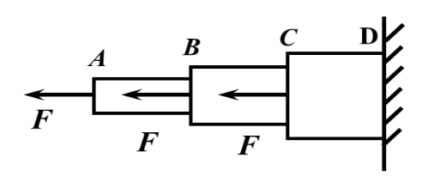

得分：
二. 概念题（每题2分，共10分）

- 刚度（2分）
在外力作用下，构件抵抗变形的能力；
2. 极限应力（2分）
极限应力(危险应力/失效应力):
杆件中的应力达到某一极限值时，材料将会发生破坏或产生过大变形而不能安全工作，此极限值称为极限应力或危险应力。

得分：
四. 分析题 （每题4分，共12分）
学院 班级 学号 姓名
…………………………………………密……………………………封……………………线……………………线………………………………

1. 结构及其受力情况如图所示，试分别画出整个系统及其杆AEB的受力图。未画重力构建不计自重，不考虑摩擦。（4分）
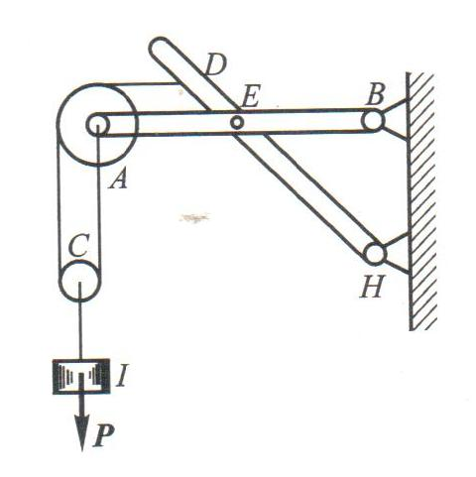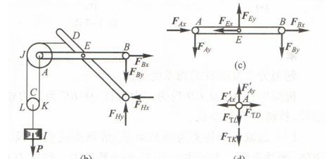
2. 结构及其受力情况如图所示，F₁作用在销钉C上。试分别画出杆AC、杆BCE、杆DEH的受力图。未画重力构建不计自重，不考虑摩擦。（4分）
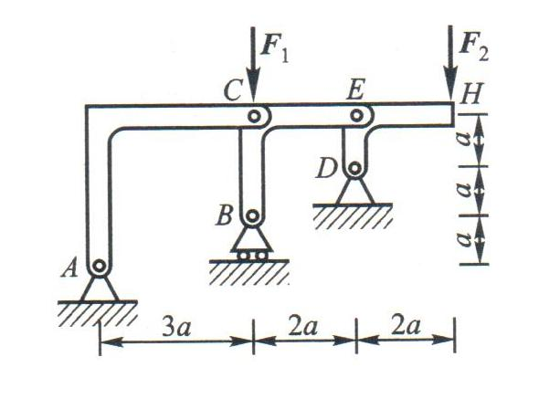

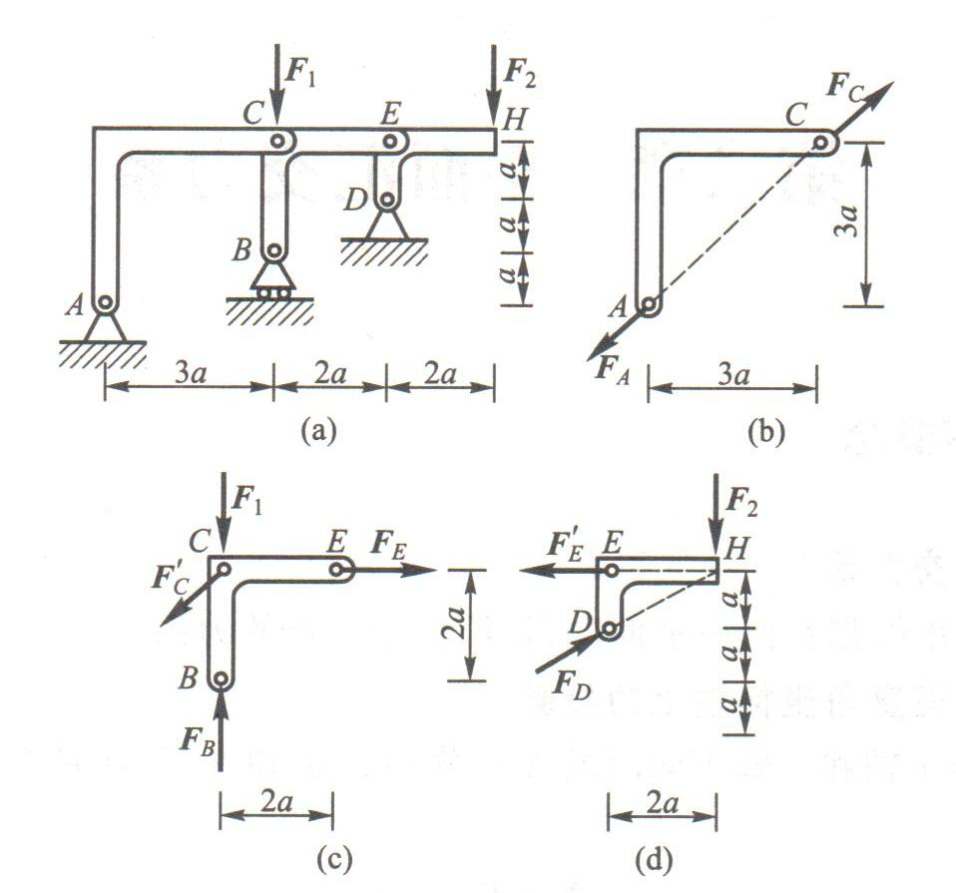

3. 下图所示的简支梁，受到集中力F的作用。试列出这一简支梁的弯曲变形的挠度和转角方程。（4分）
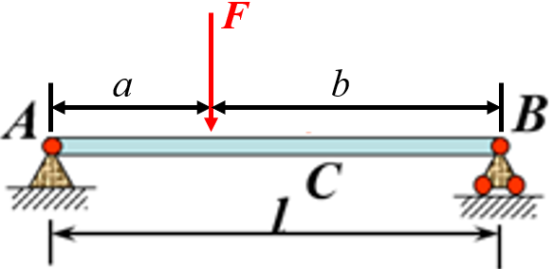
⑴ 求支座反力
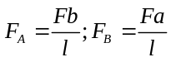
(2) 建立坐标系,写出弯矩方程
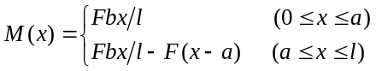
(3) 对梁的挠曲线近似微分方程积分
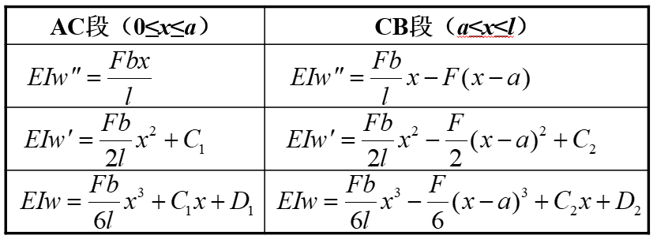
(4) 应用边界条件求积分常数
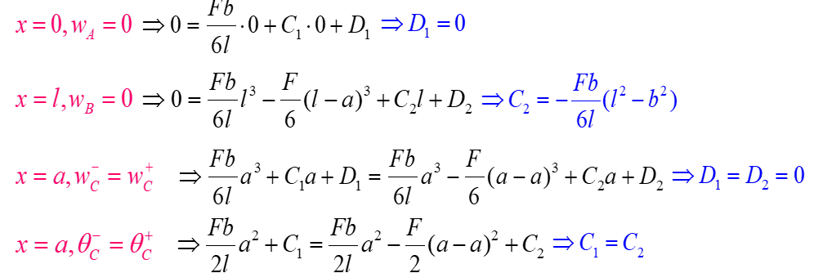

第 -2- 页，共 -5- 页

得分：
五. 综合计算题 （共56分）

1. 一等直杆受力情况如图所示，试求出杆件1-1、2-2、3-3截面的轴力并作出杆件的轴力图。（9分）

1-1截面轴力为-20KN
2-2截面轴力为5KN
3-3截面轴力为15KN

A
B
C
D
5) 写出挠曲线方程,转角方程

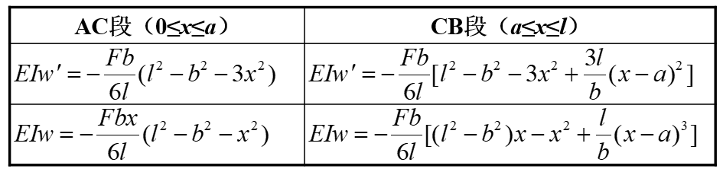
学院 班级 学号 姓名
第 -3- 页，共 -5- 页
…………………………………………密……………………………封……………………线……………………线………………………………

学院 班级 学号 姓名
…………………………………………密……………………………封……………………线……………………线………………………………

第 -4- 页，共 -5- 页
3.某传动轴所承受的扭矩 T=200N·m，轴的直径d=40mm。材料的[τ]=40MPa，切变模量 G=80 GPa，许可单位长度转角[φ’]=1°/m。试校核轴的强度和刚度。（9分）

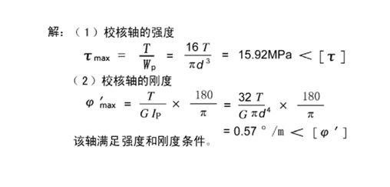

2. 试计算图中所示瞬时BC杆的角速度和角加速度。其中BC杆长为l，图中标出参数均为已知。（9分）
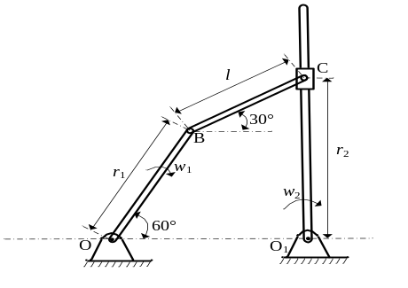
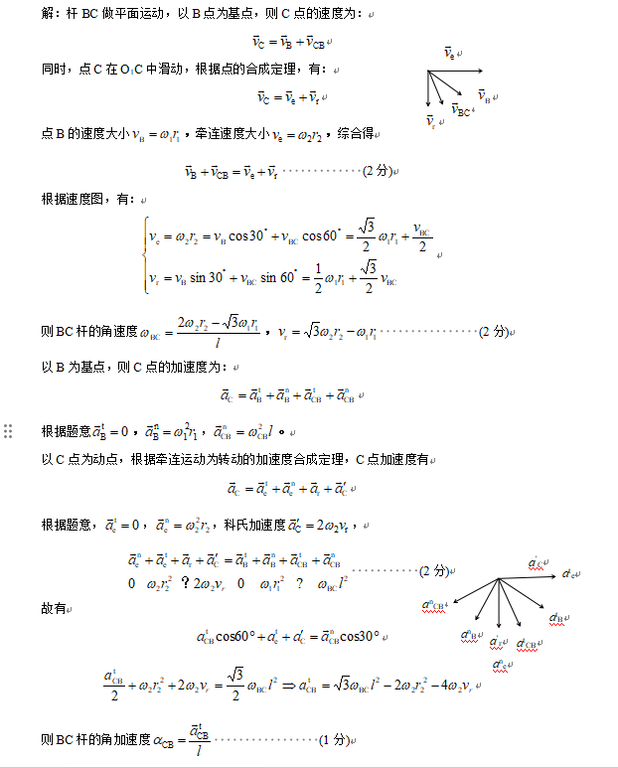

4. 受均布载荷作用的简支梁如图所示,试求：
（1）1-1截面上a、b点的正应力及此截面上的最大正应力；
（2）全梁的最大正应力；
（3）已知E=200GPa,求1-1截面的曲率半径。 （10分）
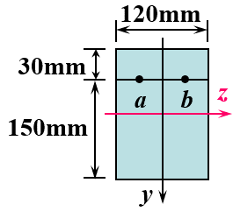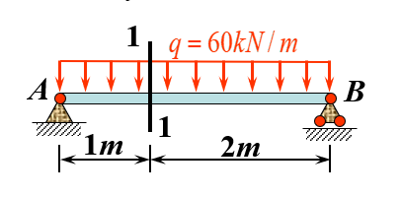
(a) 1-1截面 (b) 简支梁
⑴ 求截面上的弯矩
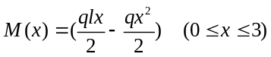
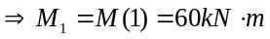
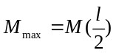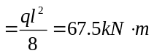
横截面对中性轴的惯性矩
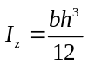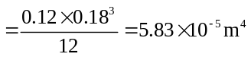
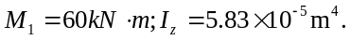
a、b两点的正应力
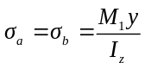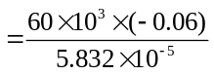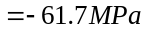
1-1截面的最大正应力
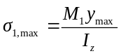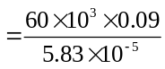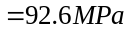
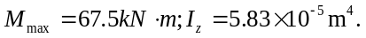
⑵ 求全梁的最大正应力
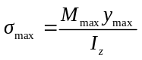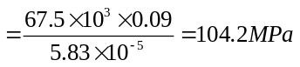
⑶ 求曲率半径
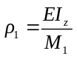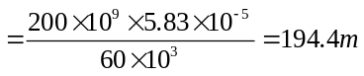

5. 图示单元体，已知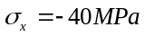，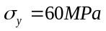， 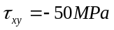.试求 ef 截面上的应力情况及主应力和主单元体的方位.（9分）
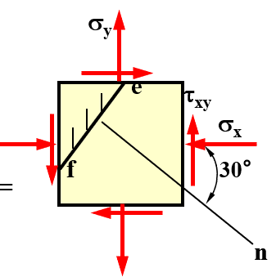
(1) 求 ef 截面上的应力
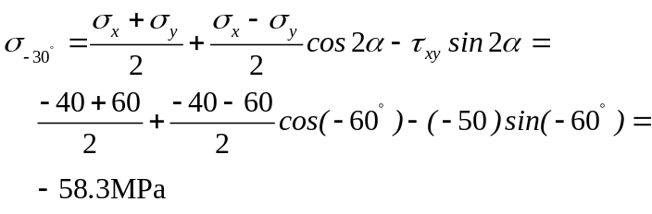
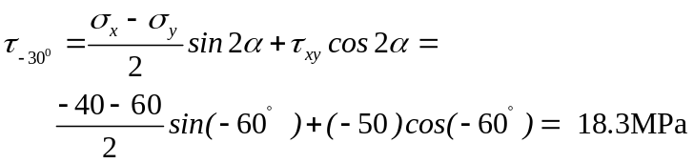
(2) 求主应力和主单元体的方位
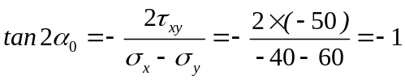
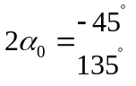
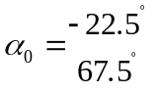
因为 σ_{x} < σ_{y} ，所以 α₀= -22.5° 与 σ_{min} 对应
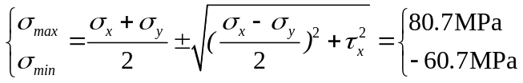

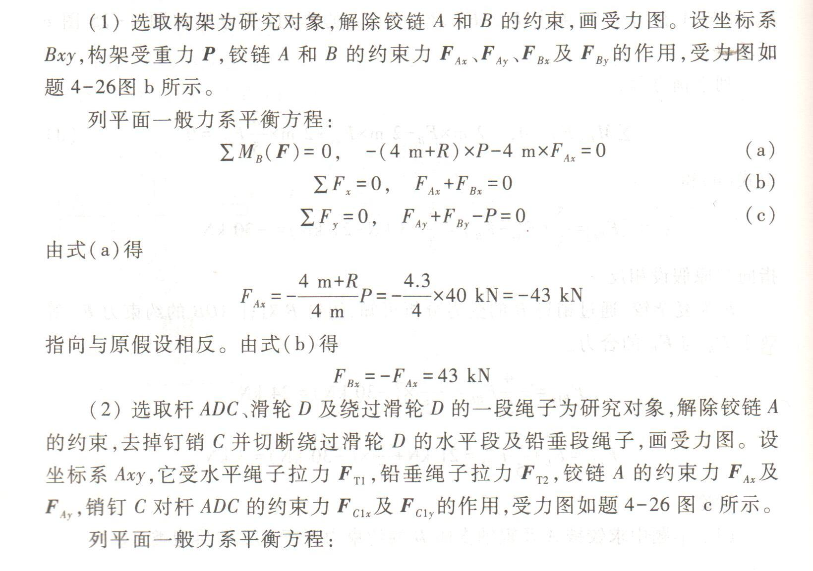

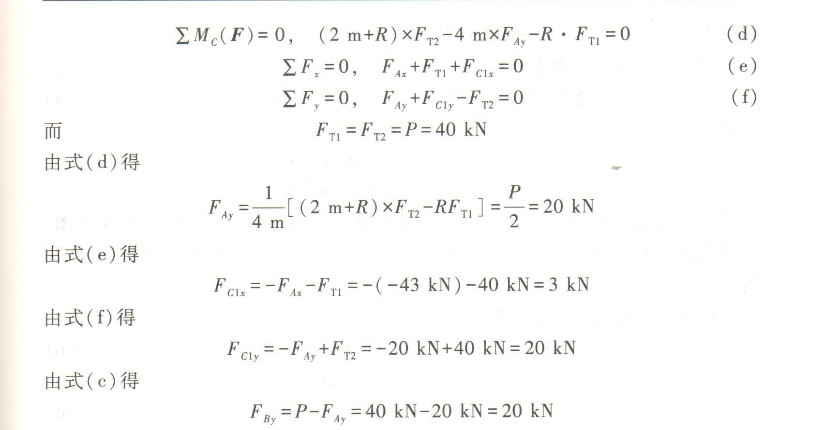
学院 班级 学号 姓名
…………………………………………密……………………………封……………………线……………………线………………………………

6. 结构尺寸如图所示，已知重物40 kN，R=0.3m，不计杆的重量和滑轮的重量，不考虑摩擦，求铰链A和B的反，及销钉C对杆的ADC的反力。（10分）

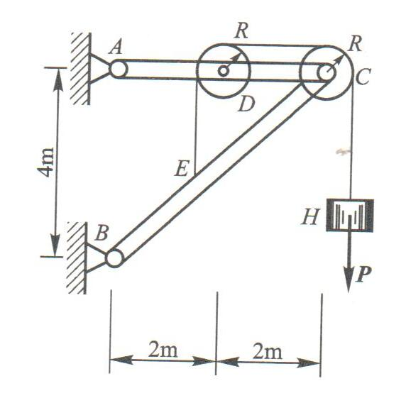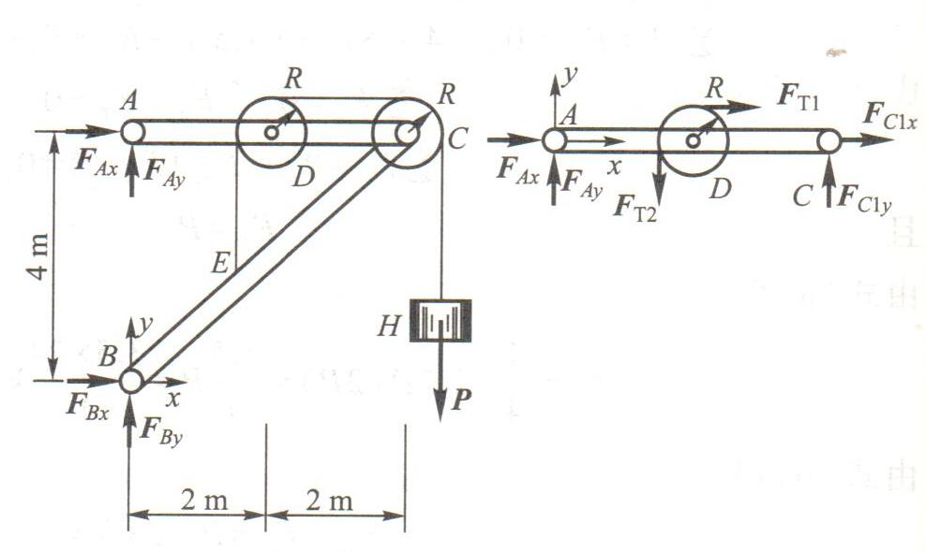
第 -5- 页，共 -5- 页

